你妹2

1. ant启动控制台抛出异常：org.apache.solr.common.SolrException: Error opening new searcher

此问题是因为全文检索插件没有配置好导致的，所以暂时不处理，并不影响项目的运行与开发。

1. 页面模板常见问题，页面模板最常见的就是抛出以下异常：

**HTTP ERROR 500**

Problem accessing /i. Reason:

Exception parsing document: template="views/index", line 95 - column 15 (layout/fullPageLayout:17)

**Caused by:**

org.thymeleaf.exceptions.TemplateInputException: Exception parsing document: template="views/index", line 95 - column 15 (layout/fullPageLayout:17)

at org.thymeleaf.templateparser.xmlsax.AbstractNonValidatingSAXTemplateParser.parseTemplateUsingPool(AbstractNonValidatingSAXTemplateParser.java:166)

at org.thymeleaf.templateparser.xmlsax.AbstractNonValidatingSAXTemplateParser.parseTemplate(AbstractNonValidatingSAXTemplateParser.java:116)

at org.thymeleaf.TemplateRepository.getTemplate(TemplateRepository.java:277)

这种异常使我们经常在引入静态页面的时候碰到的，其实在抛出的异常中，已经给我们详细的说明了具体是哪一行出的错，例如上面有一句话：Exception parsing document: template="views/index", line 95 - column 15 (layout/fullPageLayout:17)

明确的告诉我们在我们跳转的静态页面第95行15列出的错误，那么我们打开静态页面找到第95行的代码，代码如下：

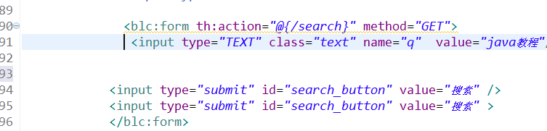

仔细核查94 95行有什么区别，我们发现95行的<input>文本框没有结束标签，由于我们的项目中用到了thearf模板，所以对dom元素的标准要求很高，这样导致我们的模板对静态页面的dom元素容错率很弱，必须按照W3c标准来，例如：在页面中写<br>就会报上述错误，写<br/> 有结束符的就不会报错抛异常，所以我们在编写静态页面代码的时候，所有的dom元素都必须有结束符